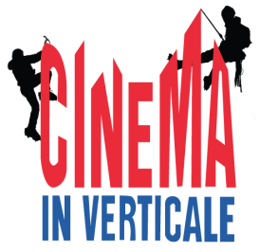
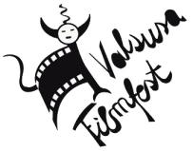
Nell'ambito della XXII edizione
del Valsusa Filmfest

A cura di Gruppo 33 Condove
in collaborazione con
CAI Bussoleno CAI Giaveno CAI Orbassano
Comuni di
Caprie Condove Chiomonte Giaveno Orbassano San Giorio Salbertrand Villar Dora
Centro polisportivo La Sosta Climb Cafè
Trento Film Festival 365 Pro Loco Condove
Cineteca CAI - Milano

presentano

Cinema in Verticale

2018 - XX edizione

giovedì 1 marzo ORBASSANO – centro studi AER via Cruto 8
ore 21 la sezione del CAI di Orbassano presenta Laurent Perruchon in Un grande 8000 per un grande sogno la conquista del Manaslu 8163 metri
venerdì 2 marzo CAPRIE – centro polisportivo La Sosta – Climb Cafè via Sacra di S. Michele 3
ore 21 Profumo di resina un film di Luigi Cantore dall’omonimo romanzo di Fabrizio Arietti
storia ambientata tra 800 e 900 al lago Moncenisio, in Valsusa, Toscana, Liguria e Germania
venerdì 9 marzo CAPRIE – centro polisportivo La Sosta – Climb Cafè via Sacra di S. Michele 3
ore 21 Federica Mingolla presenta Alpinismo al femminile
Roccia, montagna, arrampicata, difficoltà ma anche estetica
giovedì 15 marzo CONDOVE – cinema comunale piazza Martiri della Libertà 13
ore 21 Paolo Germanetto coordinatore nazionale di corsa in montagna con
Xavier Chevrier l’atleta valdostano campione europeo di corsa in montagna
venerdì 16 marzo CAPRIE – centro polisportivo La Sosta – Climb Cafè via Sacra di S. Michele 3
ore 21 I classici del cinema di montagna in collaborazione con Cineteca CAI La grande conquista di Luis Trenker, Eiger 69:la via dei giapponesi di Lothar Brandler Fuori dall’ombra nel sole di Michael Deakin
sabato 17 marzo SALBERTRAND – cantina alpina di Eclause - via Chabrieres 2, frazione Eclause
ore 21 Francesco Torre presenta Il silenzio dell’Himlung Himal
la montagna di 7126m fra Nepal e Tibet, a nord est della catena dell’Annapurna
venerdì 23 marzo SAN GIORIO – salone polivalente comunale via Carlo Carli 148
ore 21 la sezione CAI di Bussoleno in collaborazione con TrentoFilmFestival 365
presenta una selezione dei film in concorso della 65ª ed. 2017
giovedì 29 marzo GIAVENO – Sede CAI piazza Colombatti 14
ore 21 Francesco Torre presenta Il silenzio dell’Himlung Himal
la montagna di 7126m fra Nepal e Tibet, a nord est della catena dell’Annapurna
giovedì 5 aprile GIAVENO – Sede CAI piazza Colombatti 14
ore 21 la sezione CAI di Giaveno in collaborazione con TrentoFilmFestival 365
presenta una selezione dei film in concorso della 65ª ed. 2017
venerdì 6 aprile VILLAR DORA – centro Sociale via Pelissere 16
ore 21 L’Associazione culturale Moon Live presenta
Moncenisio sottosopra un documentario di Luigi Cantore
sabato 21 aprile CONDOVE – salone parrocchiale PierGiorgio Frassati – via Roma 4bis
ore 21 Stefania Belmondo presenta Più veloce dell’aquila
la sintesi della vita sportiva di una campionessa olimpica
e della sua vocazione lavorativa: carabiniere forestale al servizio dell’ambiente
giovedì 26 aprile SALBERTRAND – sede Parco Naturale del Gran Bosco – Ecomuseo Colombano Romean
ore 21 Alla ricerca del grado in più rivisitazione delle vie valsusine degli anni 80/90
con gli scalatori Walter Vighetti, Marzio Nardi e Andrea Branca
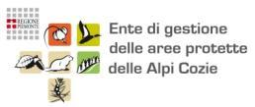

INGRESSO LIBERO
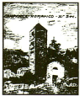
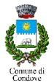
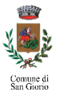
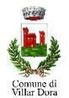
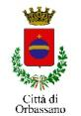
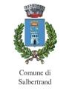

con il patrocinio di

ProLoco Condove

